รายงานการปฏิบัติราชการประจำเดือน

รายงานการปฏิบัติราชการประจำ เดือนกุมภาพันธ์
ประจำปีงบประมาณ พ.ศ. 2568
สถานีตำรวจภูธรลาดใหญ่

งานจราจร

วันที่ 11 ก.พ. 2568
เวลาประมาณ 14.30 - 15.30 น. พ.ต.ต.อดุล มั่นการ สวป.สภ.ลาดใหญ่ ร้อยเวร 20 พร้อมสายตรวจรถยนต์และจราจร ตั้ง ว.43 หน้าปากซอยอนามัยบังปืน

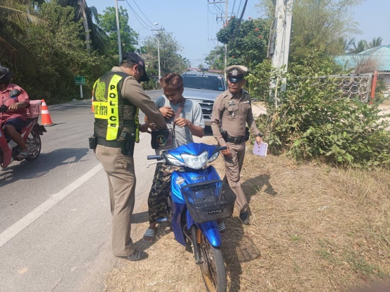
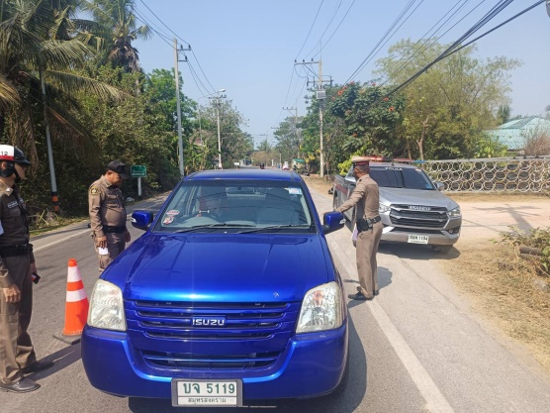

วันที่ 14 ก.พ. 2568
เวลาประมาณ 20.30 - 22.30 น. พ.ต.ต.อดุล มั่นการ สวป.สภ.ลาดใหญ่ ร้อยเวร 20 พร้อมสายตรวจรถยนต์และจราจร ตั้ง ว.43 หน้าบริษัทโกลบอลเฮ้าส์

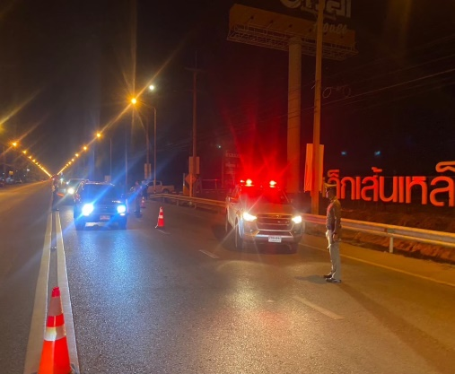
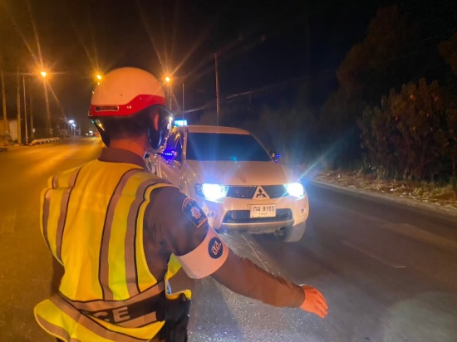

วันที่ 28 ก.พ. 68
เวลา 12.30 พ.ต.ต.อดุล มั่นการ สวป.สภ.ลาดใหญ่ พร้อมลาดใหญ่ 20 สายตรวจรถยนต์ จราจร ได้ร่วมกันออกตรวจพื้นรับผิดชอบตามมาตรการป้องกันฝุ่นPM2.5 เพื่อป้องกันและตรวจสอบฝุ่นควัน โดยพบรถบรรทุกซึ่งบรรทุกดินวิ่งบนถนน ไทวิถี ม.3 ต.นางตะเคียน อ.เมืองจว.สมุทรสงคราม ไม่ได้มีการคลุมผ้าใบเพื่อป้องกันฝุ่นละอองหรือวัสดุตกหล่นคณะเจ้าหน้าที่จึงพิจารณาเห็นว่าเป็นการกระทำผิดตาม พ.ร.บ.รักษาความสะอาดและความเป็นระเบียบเรียบร้อยของบ้านเมืองพ.ศ.2535 มาตรา55ฯ เนื่องจากเป็นความผิดที่มีอัตราโทษปรับสถานเดียวสามารถปรับเป็นพินัยจึงได้เชิญผู้กระทำผิดมาที่ อบต.นางตะเคียน เพื่อพิจารณาปรับเป็นพินัย โดยผู้ขับขี่ยินยอมให้ปรับเป็นพินัย ตามคำสั่งของ นายก อบต. นางตะเคียน ซึ่งเป็นเจ้าพนักงานตามประกาศกระทรวงมหาดไทย ผู้มีอำนาจปรับเป็นพินัย นายเทิดศักดิ์ ปะป้าน เลขคดี 1/2568 ลงวันที่ 28 ก.พ.2568 ตามใบเสร็จ เลขที่ RCPT-00166/68

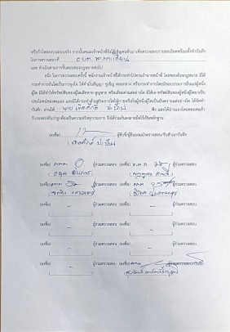
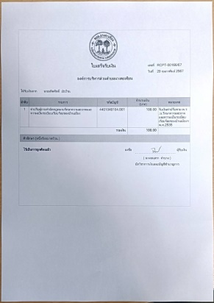
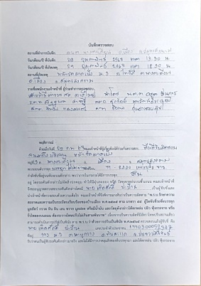
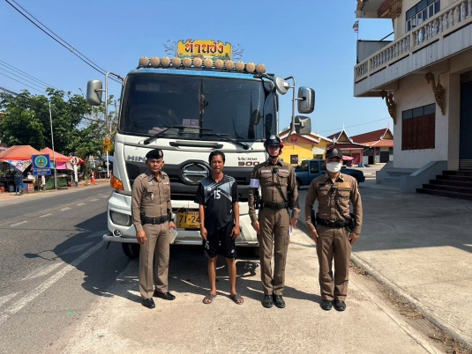

29 ก.พ. 2568

ผลการจับกุมคดีจราจร ช่วงวันที่ 1 ก.พ. 2568 ถึง 28 ก.พ. 2568 มีผลการจับกุมดังนี้

